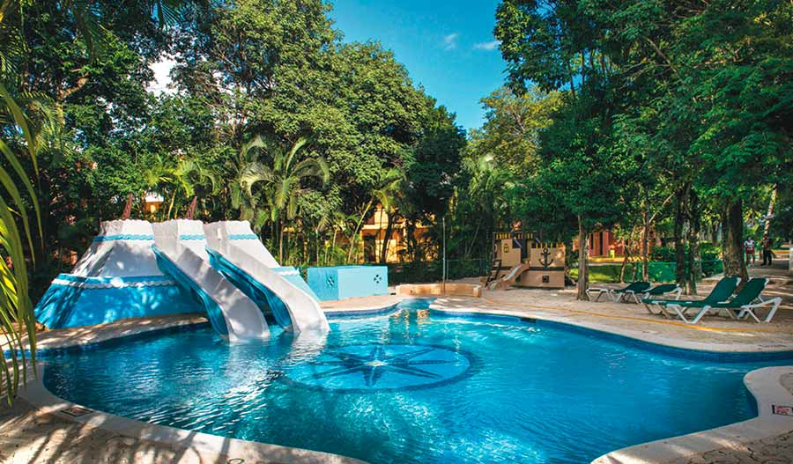
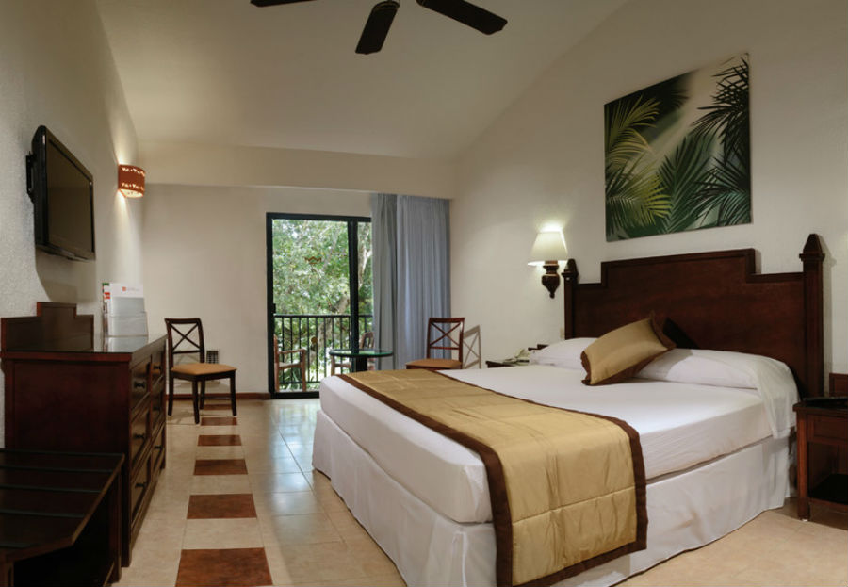
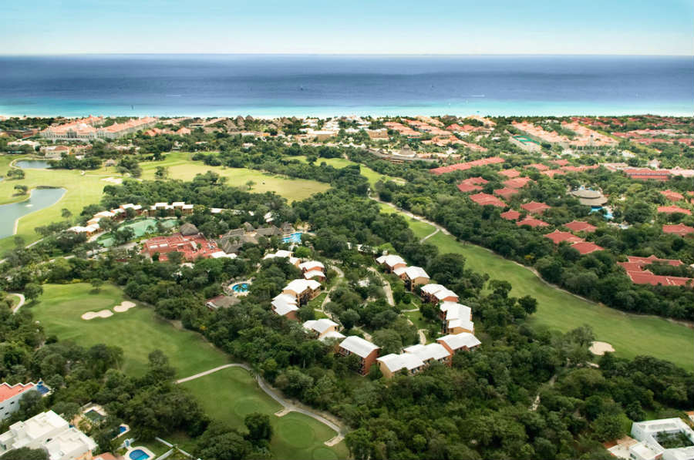
Hotel Riu Lupita 5* - All Inclusive

Riviera Maya - Mexic

(de la 1072€ / persoana / sejur 7 nopti / loc in camera dubla standard, transfer, avion din Madrid)*

Destinatie
Mexicul este renumit pentru plajele sale fantastice, dar si pentru ruinele si piramidele aztece si mayase. Mexicul ocupa locul 10 mondial in topul destinatiilor turistice.

Localizare
Hotel Riu Lupita 5* este amplasat in Peninsula Yucatan, la 2 km de celebra Playa del Carmen. Este inconjurat de vegetatie luxurianta si ofera servicii de calitate clientilor. Zona de restaurante, baruri si cumparaturi se afla la 2,5 km. Aeroportul din Cacun este la o ora distanta de Playa del Carmen.

Facilitati hotel
Hotelul are 2 piscine cu apa dulce pentru adulti, o terasa pe plaja, un centru wellness Renova Spa care ofera diferite tratamente si proceduri, piscine pentru copii, club pentru copii RiuLand, loc de joaca pentru copii.

Gastronomie
Hotelul are 3 restaurante: Adelita (restaurant cu terasa tip bufet), Maria Bonita (restaurant a la carte cu specific mexican), Cozumel (restaurant pe plaja tip bufet), snack bar.

Sport si relaxare
Oaspetii hotelului au la dispozitie facilitati si echipamente pentru practicarea urmatoarelor sporturi: tenis de masa, tenis de camp, volei, baschet, windsurfing, catamaran, caiac sisnorkeling.

Camere
Camerele au baie, balcon sau terasa, aer conditionat, telefon, ventilator tavan, minibar, TV satelit, dozator lichior, seif, internet in camere (contra cost).
Camera dubla poate gazdui maxim 4 persoane si dispune de minibar, WiFi (contra cost), seif (contra cost), balcon sau terasa, aer conditionat, ventilator, uscator de par.
Camerele Familly dispun de minibar, WiFi (contra cost), seif (contra cost), balcon sau terasa, aer conditionat, ventilator, uscator de par, baie cu dus si paturi suprapuse pentru copii.

Ce cuprinde All Inclusive: pachetul include micul dejun tip bufet (in restaurantul principal intre orele 7:00 - 10:30) si la snack barul Panchito (intre orele 10:30 - 12:00); pranzul si cina la restaurnatul principal (intre orele 12:00 - 15:00, respectiv intre orele 19:00 - 22:30). Pachetul include bauturile nonalcoolice si alcoolice, dar si o lectie introductiva de scufundari in piscina.

Calendarul plecarilor:
Plecare
Luna | Februarie - Mai | Iunie – Septembrie | Octombrie
Ziua | luni, vineri | luni, marti, joi, vineri, sambata | luni, vineri, duminica

Servicii incluse:
Bilet avion Madrid – Cancun si retur
Taxe de aeroport
Transfer aeroport – hotel – aeroport
7 nopti cazare regim de masa conform hotelului
Asigurare medicala pe teritoriul Mexic

Servicii neincluse:
Bilet de avion Romania – Madrid si retur
Taxe guvernamentale se achita pe aeroport in Mexic (70 euro/ pers la iesirea din tara)
Taxa hoteliera 2 euro/pers/zi, recomandat 1 noapte de cazare la dus
Alte servicii decat cele specificate ;

Note:
Oferta este valabila in limita locurilor disponibile din momentul rezervarii ferme.
Fotografiile din cadrul ofertei au character informativ.

